Ufficio per la Catechesi
della Diocesi di Como

Incontri per i
genitori

IN ATTESA DI GESÙ CHE VIENE
… CON LA CORONA DI AVVENTO
VERIFICA dell’equipe

Punti:
- Verifica incontro di domenica “Avvento: in attesa di Gesù… con la corona d’Avvento”
- Prima valutazione di “bimbi e famiglie a messa”
- Verifica organizzazione/comunicazione “interna” (nell’equipe) ed “esterna” (per le famiglie)
- NOVENA: quale coinvolgimento per le famiglie?

1 – Verifica incontro: è stato valutato positivamente da tutti, sia come attività, contenuti e organizzazione, sia come partecipazione e clima (sereno, disponibilità di ciascuno…, bambini contenti, genitori coinvolti). Si è notata una grande differenza, in senso positivo, nell’atteggiamento in chiesa per il momento di preghiera conclusiva, rispetto all’esperienza dell’anno scorso. Nei gruppi di adulti sono state condivise anche questioni intime e delicate, che richiedono particolari attenzioni; dove sono sorte questioni problematiche, sono state però affrontate con molta serenità e disponibilità di tutti al dialogo. Si ritiene opportuno, per chi segue gli adulti, di ritrovarsi per un confronto su ciò che emerge nei gruppi; anche tra catechisti dei bambini e animatori degli adulti del gruppo corrispondente, sarà opportuno trovarsi per conoscere/affrontare insieme alcune situazioni famigliari più complesse.
Ri. riferisce per l’accoglienza dei fratellini: sono circa 8, tutto OK.

2 – S. MESSA: tutti hanno osservato una buona presenza delle famiglie, oltre ad una partecipazione più attenta e partecipe dei bambini; risulta positiva la scelta di lasciare che genitori e figli stiano seduti insieme; si propone di invitare (spiegandone a messa il motivo: scelta di lasciare i bimbi coi genitori) gli adulti presenti a lasciare i banchi (almeno fino al primo del secondo settore) liberi per le famiglie con bimbi piccoli, oltre a invitare i bambini che lo desiderano a sedersi sui tappeti davanti all’altare.
Rimane, per l’Avvento, l’invito ai bimbi del secondo anno di 1^ EV, a venire intorno all’altare per ascoltare il Vangelo, quindi tornare al posto col foglietto da colorare (distribuzione e cura dei bimbi da parte dei giovani catechisti e non). Si sottolinea l’importanza che, durante le celebrazioni (messa, novena…) sia sempre presente, se non tutta, almeno parte dell’equipe.

3 – Verifica organizzazione/comunicazione: per le comunicazioni alle famiglie, si ribadisce l’importanza di raggiungerle tutte con sufficiente anticipo, anche organizzando coi genitori degli affiancamenti (es per chi non ha e-mail). Si ritiene importante contattare sempre chi, senza avvisare, non fosse presente a un incontro, non solo per un “controllo” ma anche per un’attenzione” verso la famiglia.
Per quesiti vari, posti dai genitori a qualcuno dell’equipe, è bene informare sempre gli altri e offrire una risposta condivisa e conosciuta da tutti, in modo che non si creino disparità ed equivoci.
Si stabilisce che, nel caso di bambini presenti e genitori assenti motivati (come avvenuto per alcuni impossibilitati ad esserci perché al ritiro per la Cresima) i bambini partecipino all’attività col proprio gruppo mentre, per i momenti previsti da vivere coi genitori, restino con gli adulti (catechisti o altri) a cui i genitori li hanno affidati.

4 – NOVENA Oltre all’attività preparata insieme alle famiglie per il cammino di Avvento, si decide di invitare le famiglie a partecipare alla Novena, coinvolgendo i bambini nel momento dell’accensione delle candele. I bambini si ritrovano all’inizio attorno all’altare con la chiesa buia, tendendo in mano ciascuno una candelina presa all’ingresso; durante il canto in cui vengono accese le candele della Corona grande, ogni bimbo accende la sua candelina e andrà ad accendere quelle dei presenti in chiesa; successivamente si unirà ai famigliari nei banchi.

LETTERA INVITO
INVITO ALLA
NOVENA DI NATALE

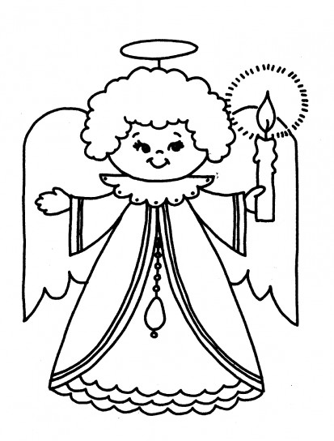
Cari genitori, bambini e bambine,
l’Avvento, che viviamo pregando con le candeline
della corona che abbiamo costruito insieme,
ci sta portando sempre più vicini a Gesù che viene
per noi a Natale.
Negli ultimi 9 giorni di attesa (novena)
vogliamo corrergli incontro
insieme alle persone della nostra comunità.
Tutti siamo invitati, ma voi bambini e bambine
avrete un compito importante…
…non ve lo sveliamo ora

Vi aspettiamo!

La Novena inizia il 16 dicembre alle ore ……..
(i/le bambini/e dovranno trovarsi subito intorno all’altare)

